Выучите вместе с детьми:

Мыло бывает
Разным-преразным:
Синим,
Зеленым,
Оранжевым,
Красным…
Но не пойму,
Отчего же всегда
Черной-пречерной
Бывает вода?
М. Яснов.

ЗДОРОВЬЕ

Купить можно много:
Игрушку, компьютер,
Смешного бульдога,
Стремительный скутер,
Коралловый остров
(Хоть это и сложно),
Но только здоровье
Купить невозможно.
Оно нам по жизни
Всегда пригодится.
Заботливо надо
К нему относиться.
А. Гришин

МУНИЦИПАЛЬНОЕ БЮДЖЕТНОЕ
ДОШКОЛЬНОЕ ОБРАЗОВАТЕЛЬНОЕ
УЧЕРЕЖДЕНИЕ
«Детский сад общеразвивающего вида № 27»

ПАМЯТКА ДЛЯ РОДИТЕЛЕЙ
по образовательной теме недели
«Здоровей-ка»
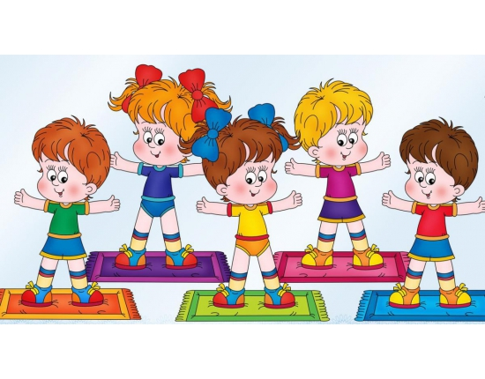

Составила: Белоусова А.А.

воспитатель группы №4
4-5 лет

ноябрь
Уважаемые родители, мы предлагаем Вам игровые задания
по теме недели «Здоровей-ка»,
которые вы можете выполнить
с детьми дома.

Чем можно заняться с ребенком дома:
- рассказы из личного опыта родителей на тему: «Представление о здоровье и здоровом образе жизни»;
- почитать с ребенком дома: М. Дружинина «Кто знает волшебное слово», А. Кондратьев «Добрый день!», С. Маршак «Ежели вы вежливы», С. Капутикян «Кто скорее допьет», «Маша обедает», И. Муравейка «Я сама», Н. Павлова «Чьи башмачки»;
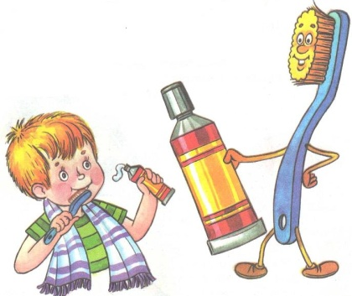
- выполнение совместной творческой работы (рисунок, аппликация) для семейной выставки «Мой друг Мойдодыр»;
- закреплять культурно-гигиенические навыки в домашних условиях;
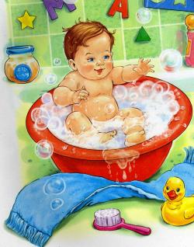
- рассмотреть ребёнка фото с раннего возраста, отметить, как вырос малыш;
- в беседах уточнять представления ребенка о том, что нужно делать, чтобы быть здоровым.
- составить с ребенком комплекс упражнений для утренней гимнастики.

